高速網路 作業一：802.11n Throughput 分析
邱勇嘉 2026 年 10 月 13 日

一、做了什麼
這次用 ns-3.49 模擬一個 802.11n 的無線網路。
想看三件事會怎麼影響 Throughput：
STA（連到 AP 的無線裝置）有幾台、每台每秒產生多少封包（Arrival Rate，λ），還有 RTS/CTS 開或關。
題目給的 8 個系統參數，我的設定如表 1。
表 1 系統參數
# | 題目參數 | 我的設定
1 | Channel Bandwidth | 20 MHz（5 GHz，通道 36）
2 | SIFS / DIFS | SIFS = 16 µs，slot = 9 µs，DIFS = SIFS + 2 × slot = 34 µs（題目沒給數值，照講義 p.22）
2 | PLCP Length | 36 µs（802.11n HT-mixed 前導：L-STF 8 + L-LTF 8 + L-SIG 4 + HT-SIG 8 + HT-STF 4 + HT-LTF 4 µs）
3 | MCS | 資料用 HtMcs7（64-QAM 5/6，65 Mbps），RTS 用 HtMcs0，ACK、CTS 用 OFDM 6 Mbps，Block Ack 用 OFDM 24 Mbps
4 | CW_{min} | 15（CW_{max} = 1023）
5 | Data Length L | UDP payload 1472 B（加上標頭後 MAC 訊框 1538 B，在空中要傳 228 µs）
6 | Number of STAs | 5、20（要比較的變數）
7 | Arrival Rate λ | 200、800 packets/s（要比較的變數）
8 | RTS/CTS | 關：threshold = 999999；開：threshold = 0（要比較的變數）

AP 放在中間，STA 平均排在半徑 5 m 的圓上，每一台都聽得到彼此。
每台 STA 都往 AP 送 UDP 封包，封包什麼時候產生是隨機的（Poisson）。
MAC 用 802.11 的 DCF，也就是 CSMA/CA；A-MPDU 維持 802.11n 預設的開啟。
STA 數 2 種、λ 2 種、RTS/CTS 開關 2 種，一共 8 組。
每組用 3 個不同的 seed 各跑一次，再取平均。
封包從第 1 秒開始送，只拿第 2 到 20 秒這段來算結果。

二、結果
Throughput 是 AP 在第 2 到 20 秒收到的 UDP 資料量（bit）除以 18 秒。
Offered Load 是所有 STA 加起來想送的量，算法是 STA 數 × λ × 1472 B × 8。
圖 1 的虛線是 Offered Load，誤差棒是 3 個 seed 的標準差，都不到 0.5 Mbps。
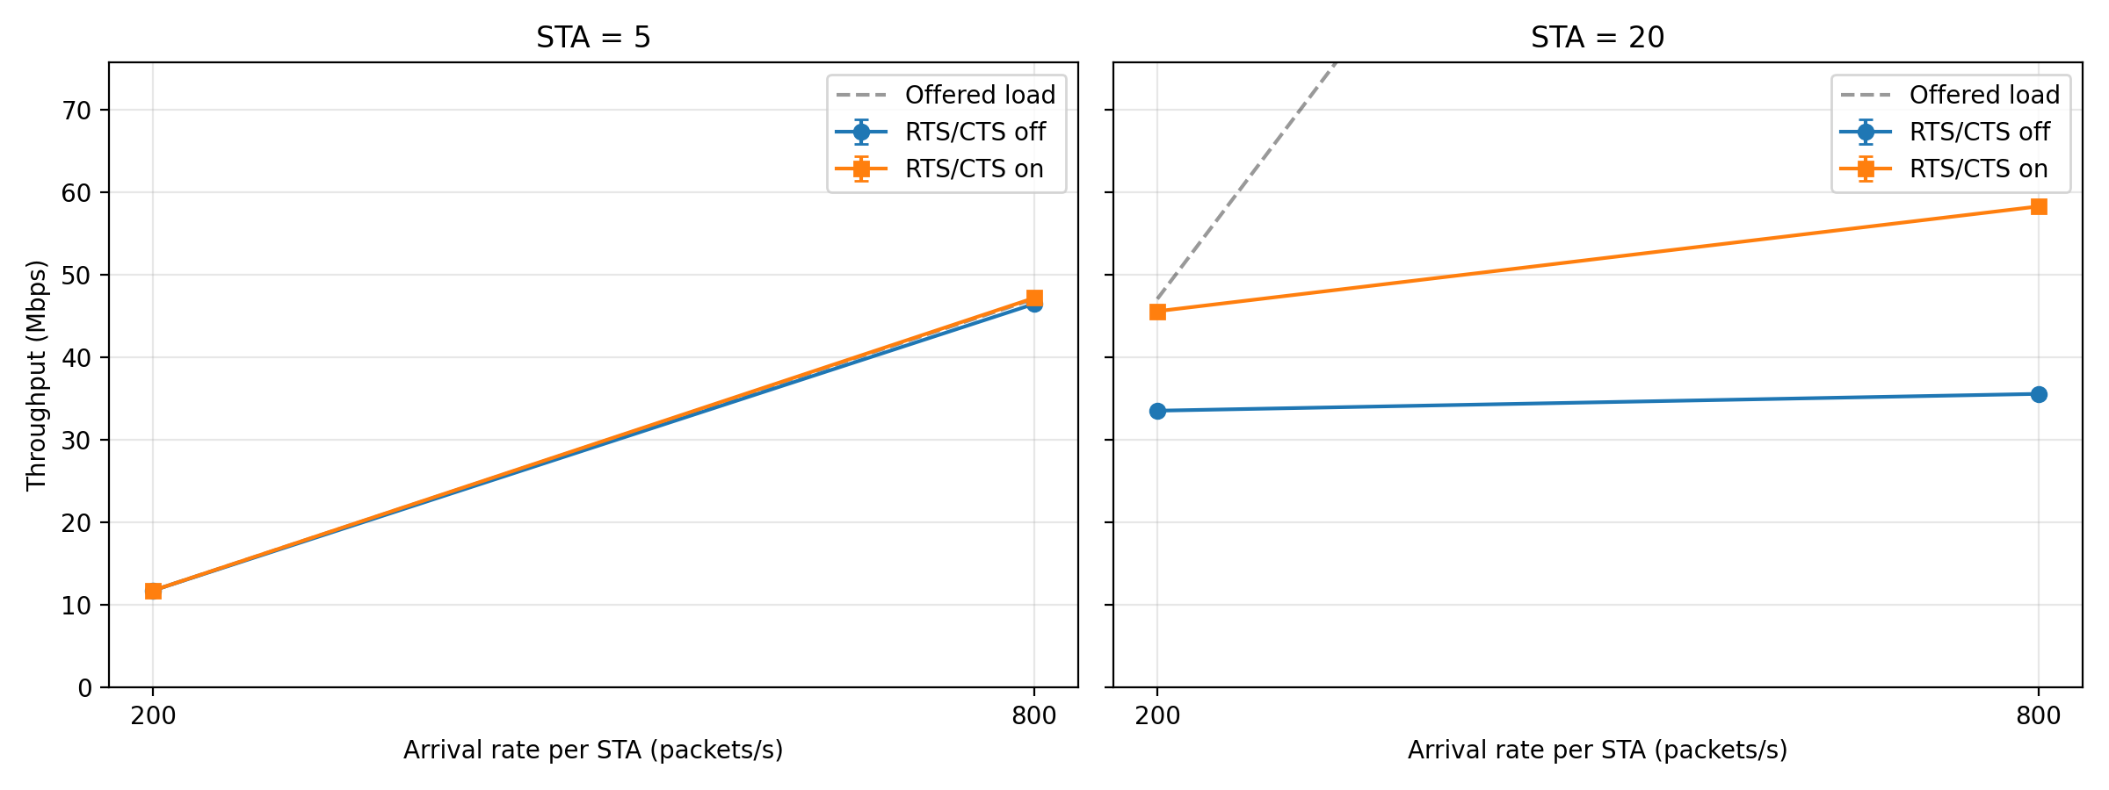
圖 1 Throughput vs. Arrival Rate（依 STA 數分開畫）
表 2 8 組結果（3 個 seed 的平均）
STA 數 | λ（packets/s） | RTS/CTS | Offered Load（Mbps） | Throughput（Mbps）
5 | 200 | 關 | 11.8 | 11.8
5 | 200 | 開 | 11.8 | 11.8
5 | 800 | 關 | 47.1 | 46.5
5 | 800 | 開 | 47.1 | 47.2
20 | 200 | 關 | 47.1 | 33.6
20 | 200 | 開 | 47.1 | 45.6
20 | 800 | 關 | 188.4 | 35.6
20 | 800 | 開 | 188.4 | 58.3

大致可以看出兩件事。
5 台 STA 的時候，想送多少就收到多少。
20 台 STA 的時候，收到的比想送的少很多，而且開 RTS/CTS 比沒開好。

三、為什麼會這樣

1. 台數和負載的影響
5 台 STA 時，Throughput 跟 Offered Load 差不多，表示網路還沒塞滿。
封包到了以後，等一個 DIFS（34 µs），再加上一段隨機退避（平均 7.5 個 slot，也就是 CW_{min} 15 的一半乘 9 µs，約 68 µs），就能送出去。
20 台就不一樣了。
λ 從 200 加到 800，想送的量變成 4 倍，Throughput 卻只從 33.6 變成 35.6 Mbps。
代表網路已經滿了，送不出去的封包只能在佇列裡被丟掉。
滿載時的 Throughput 比 PHY 速率 65 Mbps 低很多，主要有兩個原因。
一是每送一次都要花固定的時間：DIFS 34 µs、平均退避約 68 µs、PLCP 前導 36 µs、SIFS 16 µs、Block Ack 32 µs，加起來大約 186 µs。
二是碰撞會浪費時間。
A-MPDU 把好幾個封包綁在一起送，可以攤掉固定的時間，但沒辦法避免碰撞。
再看總負載一樣的兩組：5 台 × 800 和 20 台 × 200，Offered Load 都是 47.1 Mbps。
RTS/CTS 關掉時，前者有 46.5 Mbps，後者只有 33.6 Mbps。
差別就在同時搶通道的台數。
DCF 裡每台 STA 第一次退避，是從 0 到 15 這 16 個 slot 裡隨機挑一個。
同時想送的 STA 越多，越容易有兩台挑到同一個 slot，然後撞在一起。
沒開 RTS/CTS 時，撞一次浪費的時間（T_{c}）差不多是整個 A-MPDU 的長度再加上 DIFS。
撞了之後 CW 還會加倍，變成 31、63，一直到 1023，等待的時間也跟著拉長。

2. RTS/CTS 的影響
20 台 STA 時，開 RTS/CTS 讓 Throughput 在 λ = 200 和 800 時分別多了大約 36% 和 64%。
5 台 STA 時，開不開差不多。
原因還是在碰撞的代價。
沒開的時候，一撞就浪費整個 A-MPDU，最長可以到好幾 ms。
開了以後，會撞的只剩很短的 RTS，T_{c} 只有 RTS、等 CTS 逾時和 DIFS 的時間，大約 0.14 ms。
CTS 回來之後，其他 STA 會照 NAV 先不搶通道，後面的資料就不會被撞。
RTS/CTS 也不是沒有成本，每次成功傳送要多花 RTS 64 + CTS 44 + 2 × SIFS 16 = 140 µs。
但在 20 台一起搶的情況下，省下的碰撞時間比這多得多。

四、結論
- STA 越多，碰撞越多。同樣 47.1 Mbps 的 Offered Load，20 台只送出 33.6 Mbps，5 台有 46.5 Mbps。
- 還沒塞滿時，想送多少就收到多少；塞滿以後再加 λ 也沒用，20 台從 200 加到 800，Throughput 只多了 2 Mbps。
- 台數多、搶得兇的時候，RTS/CTS 很有用，20 台時 Throughput 多了 36% 到 64%；5 台時影響不大。

